**LEVANTAMENTO DE**

**REQUISITOS**

**Autor:** Vitor Pessôa de Freitas

**Ultima atualização:** 14/05/2025

**Sistema:** PlantCare (Auxiliador no cuidado de plantas).

1. **PROBLEMA DE NEGÓCIO:**

Muitas pessoas que gostam de plantas enfrentam dificuldades em mantê-las saudáveis devido à falta de tempo, conhecimento técnico ou espaço adequado, especialmente em ambientes urbanos e apartamentos. Essa realidade gera insegurança e frustração nos cuidados diários, levando ao desestímulo na prática da jardinagem doméstica.

1. **REQUISITOS FUNCIONAIS:**

* **Cadastro de Usuário Comum**

O sistema deve permitir que usuários comuns realizem seu cadastro informando e-mail, nome de usuário e senha.

* **Cadastro de Usuário Profissional**

O sistema deve permitir o cadastro de usuários profissionais mediante o preenchimento de e-mail, nome de usuário, senha e formação profissional (como agrônomo, botânico, entre outros).

* **Consultas com profissionais**

O sistema deve permitir o contato direto de usuários comuns e profissionais da área, para buscarem informações ou relatarem algum problema de saúde com suas plantas.

* **Cadastro de plantas**

O sistema deve permitir que os usuários profissionais cadastrem plantas, informando nome popular, nome científico, tipo, ambiente ideal, frequência de rega e cuidados específicos

* **Gerenciamento de Tarefas (Agenda de Cuidados)**

O sistema deve permitir que os usuários profissionais criem tarefas relacionadas às plantas, como regar, adubar ou podar, com definição de data, horário e status.

* **Acompanhamento do Desenvolvimento das Plantas**

O sistema deve permitir que todos os usuários acompanhem o desenvolvimento de suas plantas, com base em registros inseridos e interações no aplicativo.

* **Notificações de Cuidados com as Plantas**

O sistema deve enviar notificações aos usuários com lembretes sobre os cuidados necessários, como horários ideais para rega e exposição ao sol.

* **Cadastro de Clientes (para o usuário profissional)**

O sistema deve permitir que profissionais cadastrem e gerenciem seus clientes, contendo informações como nome, telefone, e-mail e observações.

1. **REQUISITOS NÃO FUNCIONAIS:**

* **Usabilidade**

O sistema deve apresentar uma interface simples, intuitiva e acessível, permitindo que usuários com diferentes níveis de familiaridade com tecnologia consigam utilizar as funcionalidades sem dificuldades.

* **Desempenho**

O sistema deve garantir tempo de resposta adequado, com carregamento das principais funcionalidades (como o catálogo e notificações) em até 3 segundos, para garantir uma boa experiência de uso.

* **Compatibilidade**

O sistema deve ser compatível com os principais navegadores web e dispositivos móveis (Android e iOS), garantindo acesso multiplataforma para maior conveniência dos usuários.

**2. MODELO ENTIDADE RELACIONAMENTO (MER)**

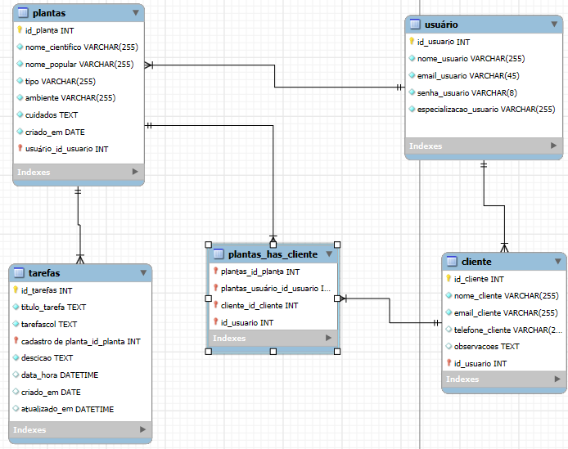

**3. DIAGRAMA DE CASO DE USO**

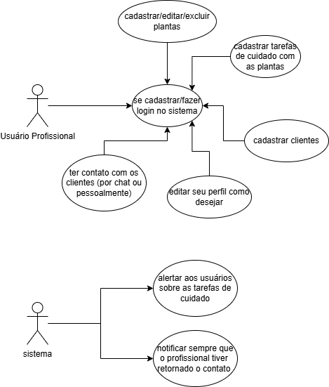

**4.PROTÓTIPO NO FIGMA:**

Link: <https://www.figma.com/design/TiJvKGAhVMNpQvre4j5sSA/Sem-t%C3%ADtulo?node-id=0-1&p=f&t=zMEOSYMxfacCNSd6-0>